要求：使用docker实现同网段的两台虚拟机内的容器拉取mysql8，并实现两个mysql8容器的主从同步

步骤：

1.在两台虚拟机安装docker23.0.1，确保能正常运行。

2.创建macvlan网络，连接两台虚拟机。

3.创建mysql容器，在第一台虚拟机创建一个mysql主容器，用于主数据库；在第二台虚拟机创建一个mysql从容器，用于从数据库。

4.配置主从同步

5.验证主从同步

**一、安装环境。**

1. 安装centos7.9版本虚拟机
2. 固定虚拟机IP，重启network服务，使其生效。

文件位置：cd /etc/sysconfig/network-scripts/ifcfg-ens33

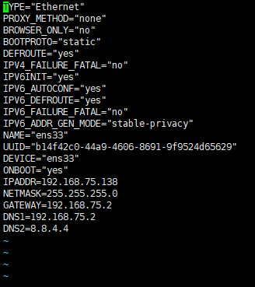

**二、在两台虚拟机安装docker23.0.1，确保能正常运行。**

1.下载docker23.0.1版本：

wget https://download.docker.com/linux/static/stable/x86_64/docker-23.0.1.tgz

2.解压：

tar -zxvf docker-18.06.3-ce.tgz：

3.将解压出来的docker文件复制到 /usr/bin/ 目录下：

cp docker/* /usr/bin/

4.创建docker.service文件：进入 /etc/systemd/system/ 目录,并创建 docker.service 文件

5.启动docker：

# 给docker.service文件添加执行权限

chmod +x /etc/systemd/system/docker.service

# 重新加载配置文件（每次有修改docker.service文件时都要重新加载下）

systemctl daemon-reload

# 启动

systemctl start docker

# 设置开机启动

systemctl enable docker.service

# 查看docker服务状态

systemctl status docker

**三、创建macvlan网络，连接两台虚拟机。**

1.在主机创建maclan

docker network create -d macvlan --subnet=192.168.75.0/24 --gateway=192.168.75.2 -o parent=ens33 mymacvlan

1. 在主机创建节点配置文件

mkdir -p /home/data/mysql/data/master

mkdir -p /home/data/mysql/master

cd /home/data/mysql/master

vi master.cnf

内容如下

[mysqld]

server-id=1

log-bin=mysql-bin

#auto_increment_increment=2

#auto_increment_offset=1

#binlog-ignore=mysql

#binlog-ignore=information_schema

#replicate-do-db=aa

binlog-ignore-db=mysql

binlog-ignore-db=information_schema

binlog-ignore-db=performance_schema

binlog-ignore-db=sys

binlog-do-db=hivedb

1. 在从机创建maclan

docker network create -d macvlan --subnet=192.168.75.0/24 --gateway=192.168.75.2 -o parent=ens33 mymacvlan

5.在从机创建节点配置文件

mkdir -p /home/data/mysql/data/slave

mkdir -p /home/data/mysql/slave

mkdir -p /home/data/mysql/data/master

mkdir -p /home/data/mysql/master

cd /home/data/mysql/master

vi master.cnf

内容如下

[mysqld]

server-id=2

log-bin=mysql-bin

#auto_increment_increment=2

#auto_increment_offset=1

#binlog-ignore=mysql

#binlog-ignore=information_schema

#replicate-do-db=aa

binlog-ignore-db=mysql

binlog-ignore-db=information_schema

binlog-ignore-db=performance_schema

binlog-ignore-db=sys

binlog-do-db=hivedb

1. **搭建mysql环境**
2. 创建主机容器

docker create -p 3308:3306 --name mysqlmaster --privileged=true \

-v /home/data/mysql/data/master:/var/lib/mysql \

-v /home/data/mysql/master:/etc/mysql/conf.d \

-e MYSQL_ROOT_PASSWORD=123456 \

--net mymacvlan --ip 192.168.75.3 \

mysql:8

1. 创建从机容器

docker create -p 3309:3306 --name mysqlslave --privileged=true \

-v /home/data/mysql/data/slave:/var/lib/mysql \

-v /home/data/mysql/slave:/etc/mysql/conf.d \

-e MYSQL_ROOT_PASSWORD=123456 \

--net mymacvlan --ip 192.168.75.4 \

mysql:8

1. 启动容器

docker start mysqlmaster

docker start mysqlsalve

1. 查看运行状态





1. 容器设置远程访问

（主机）

docker exec -it mysqlmaster /bin/bash

mysql -uroot -p123456 -h 192.168.75.3

alter user ‘root’@’%’ identified with mysql_native_password by ‘123456’;

（从机）

docker exec -it mysqlslave /bin/bash

mysql -uroot -p123456 -h 192.168.75.4

GRANT REPLICATION SLAVE ON *.* TO 'root'@'%'

ALTER USER 'root'@'%' IDENTIFIED BY '123456';

**五．启动mysql主从**

1.进入MASTER 赋权限 以及查询MASTER 的日志文件 以及位置

set sql_mode=(select replace(@@sql_mode,’ONLY_FULL_GROUP_BY’,’’));

grant replication slave on *.* to ‘root’@’%’ identified by ‘123456’;

flush privileges;

2.查看复制状态

show master status \G;

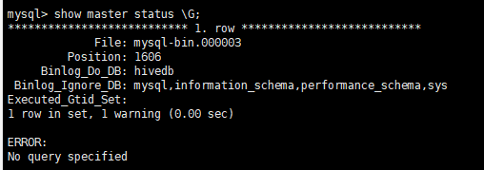

3.进入SLAVE 设置SLAVE配置以及启动SLAVE

stop slave;

CHANGE MASTER TO MASTER_HOST='192.168.75.3',MASTER_PORT=3306,MASTER_USER='root',MASTER_PASSWORD='123456',MASTER_LOG_FILE='mysql-bin.000003',MASTER_LOG_POS=1215;

4.重启从机上的复制进程

START SLAVE;

1. .查看复制状态

show slave status \G;

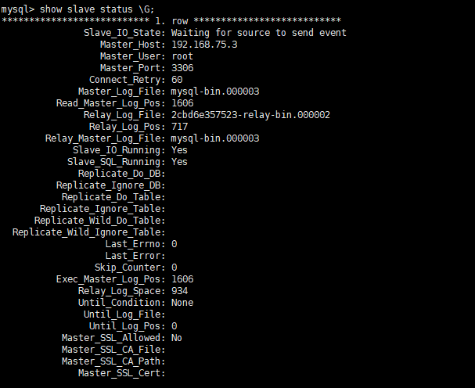

1. 验证主从连接
2. 在主机mysql里创建hivedb的表数据库

create database hivedb;

Use hivedb;

1. 创建表和字段

create table hivedb(id int(10));

1. 查看表

show databases;

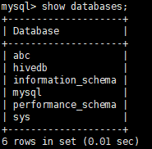

4.登录从机mysql查看数据库

show databases;

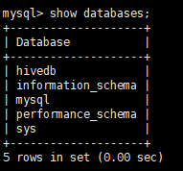

1. 主从机都有这个数据库就说明主从连接成功